Recrutement d’un(e) accompagnateur(trice) social(e) à temps plein (38h/sem) en contrat de remplacement (1/2 temps assuré jusqu’au 31 décembre 2026 minimum),

pour l’APL Mobilise-Toit

H-F-X

Missions :

Par un travail individualisé à domicile :
- Accompagner une population fragilisée dans son parcours de recherche d’un logement décent et /ou dans son logement afin de s’’assurer de son bien-être, le maintien dans celui-ci et son insertion dans le tissu social et professionnel
- Identifier et analyser les difficultés de logement et « d’habiter » du public cible ;
- Concevoir, mettre en place et gérer des actions, méthodes et outils pour y remédier ;
- Collaborer avec les acteurs locaux du logement et de l’insertion y compris les propriétaires privés ;
- Orienter les personnes et les mettre en contact avec le réseau existant sur le territoire ;
Par un travail collectif :
- Informer des groupes sur différentes matières en lien avec le logement : Droits et devoirs des locataires, salubrité, gestion des énergies, charges locatives, …
- Permettre l’acquisition de compétences, savoir-faire et savoir-être, dans le cadre de la recherche d’un logement : comprendre une annonce, se présenter, téléphoner, laisser un message, être ponctuel, mettre en évidence ses atouts, travailler sur ses faiblesses…
- Mettre tout en œuvre pour favoriser le bien-être individuel par le logement.
- Animer des ateliers collectifs sur des thèmes liés au logement.

Profil :

- Bonne connaissance du contexte social et économique du territoire en lien avec le logement ;
- Bonne connaissance et compréhension de la règlementation sur les baux de résidence principale (droits et devoirs des propriétaires et des locataires), sur la gestion des énergies, le PEB, la salubrité, …
- Intérêt pour la logistique, sens pratique et organisation.
- Esprit d’analyse et capacité de concrétisation ;
- Capacité de réaliser des médiations ;
- Tolérance, souplesse, capacité d'adaptation à des publics vivant des problématiques variées et à ses collègues de travail ;
- Dynamisme et bonne humeur ;
- Capacité d'écoute, de mise en confiance, diplomatie ;
- Etre autonome tout en ayant une grande capacité de travail en équipe et en partenariat ;
- Permis B et voiture;
- Disponible pour effectuer des prestations irrégulières (occasionnellement)

Conditions d’accès :
- Diplôme (s) : Niveau Bac +3 = diplôme d'assistant social ou éducateur spécialisé
- Formations et expérience : toutes formations ou expériences en lien avec les compétences sociales demandées.
- Une formation pédagogique est un plus.
- Permis de conduire B et véhicule personnel obligatoire.
- Être dans les conditions APE au moment de l’engagement
- Disponibilité au plus tard le 26/10/2026

Spécificité du contrat :
- Contrat de remplacement à temps plein(38h/semaine) à durée déterminée sous statut APE ou au minimum, contrat mi-temps (19h/sem) à durée déterminée jusqu’au 31/12/2026.

Pour info :

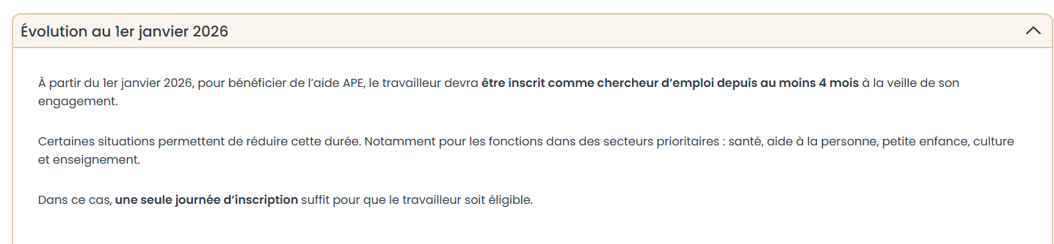
- Engagement par l’Association CHXII Intégra Plus service public avec mise à disposition à l’ASBL MOBILISE-TOIT.
- Barème service public : RGB B1
- Lieu de travail principal : Route de Marche, 13 à 6940 BARVAUX
- Vacances annuelles pour 1 ETP :
  - Congés annuels : 26 jours
  - Congés extra légaux : 5 jours
- Avantages :
- *Possibilité de souscrire à une assurance hospitalisation avantageuse
- *Valorisation de votre ancienneté acquise dans le secteur public (toutes les années sont prises en compte)
- *Valorisation de votre ancienneté acquise dans le secteur privé pour les prestations en rapport avec la fonction (maximum 10 années)
- *Pécule de vacances fixé à 92% du salaire brut mensuel
- *Allocation de fin d’année du secteur public
- *Avantages et réductions octroyées grâce à la carte membre du Service Social Collectif
- *Gratuité des transports en commun pour les déplacements domicile-lieu de travail
- *Remboursement par km parcouru en vélo pour les déplacements domicile -lieu de travail
- *GSM et portable de service

Modalités de recrutement :
- Une lettre de motivation et un CV détaillé et à jour sont à adresser à Madame Françoise JEANMART présidente de l’ASBL Mobilise-Toit, soit par courrier à l’adresse route de Marche n°13 à 6940 Barvaux, soit par Mail à l’adresse apl@mobilisetoit.be au plus tard le 12 octobre 2026 à minuit.
- Les candidats s’engagent à fournir, au plus tard le jour de l’engagement, un extrait d’acte de naissance, un extrait de casier judiciaire en ordre de validité (max : 3 mois) une copie de permis de conduire, une (des) attestation(s) de travail reprenant clairement l’ancienneté du (de la) candidat (e), une copie du diplôme éventuel.
- Les modalités des épreuves de recrutement seront transmises aux candidat(e)s sélectionné(e)s et celles-ci auront lieu le mercredi 14 octobre au matin. Une présélection sera réalisée pour évaluer la validité des dossiers de candidatures sur base des CV, selon le profil et l’expérience.
- Les organisations syndicales représentatives pourront désigner un observateur à ces épreuves.
- La réussite de l’examen requiert la moyenne de 60/100
- L’engagement est prévu au plus tard le 26 octobre 2026
- Une réserve de recrutement sera constituée pour les candidats ayant réussi l’examen.

Toutes les candidatures seront traitées dans la plus stricte confidentialité. Les dossiers incomplets ne seront pas traités.

